宝洁网申常见问题解答

- 我需要登陆什么网址来进行网上申请宝洁公司的职位？
请浏览宝洁中国的网站 http://www.pg.com.cn , 注意申请前请认真阅读网上申请指南。
- 我要怎样进行网上申请？宝洁公司网上申请的程序是怎么样的？
请浏览宝洁中国的网站 http://www.pg.com.cn,，点击“宝洁招聘”，然后点击页面右面的“Apply Now”，选择 “Graduates”或 “Internship”按钮开始申请。
- 请问本次招聘的招聘对象是什么？
- 管理培训生Management Trainee（面向应届毕业生〕
- 暑期实习生Summer Intern (面向后年毕业的博士生，硕士生以及本科生〕。
- 毕业两年内的社会人士
由于本次招聘只发生在中国大陆，如因海外或其他原因无法回国参加这次招聘的同学，我们欢迎你在回国后再申请我们公司的其他职位。

- 为什么我点击了网上申请指南下方的“申请职位”键后，一直不能连接到下一页（或出现网页错误的提示）？
请问您是通过校园网来上网进行申请的吗？当你点击“申请职位”的键后，我们的系统会把你的网页链接到我们公司在国外的网上申请系统的平台，而由于部分校园网是限制您登陆国外的网站的，所以当你点击了“申请职位” 键后，系统会进入死机或网页错误的状态。建议您用代理号上网或在校外上网。很抱歉由此而给你带来的不便。
- 在阅读完“Privacy Agreement”后我一定要按“I accept”键后才能进入到下一页吗？
是的，您只有在点选了“I accept”键后才能进行下一步的程序。
- 我怎么样才能看到我想申请的职位？
你需要在招聘页面上的“Graduates”或“Internship” 下进行职位搜索，然后在搜索结果的job list里找你想申请的职位，请注意”Job List”可能有两页，如果第一页没有你要找的职位，请按右上角的箭头，翻到第二页。
请注意在“Job Field”项选择“All，在“Location”项选择“China.
同时你也可以在“Job Number”处输入职位编号，然后按“Search for jobs”进行搜索。这次校园招聘的职位编号为：Full time: ASI00000107, Intern: ASI00000108。
- 招聘城市代表工作地点吗？
不是。我们的招聘城市是指我们会这些城市进行“Management Trainee” 或“Intern”的职位的校园招聘而并不是指该职位的工作地点。例如如果您选择了广州,那您将参加在广州的招聘程序,在广州参加笔试, 面试等等, 而不是指您将来的工作地点在广州。假如你所选择的城市跟你所在的城市不同，由此而发生的你参加中英文笔试或初次面试的差旅费是需要你本人自付的。而参加最后一轮面试的费用则由公司宝洁报销。城市一旦选择，将无法调整，请慎重选择。
- 登陆时发现忘记了密码或忘记用户名，怎么办？
  - 如果你忘记用户名，请在登陆界面点击“forget your user name”按钮，按照提示输入你注册时的email地址便可。
  - 如果你忘记了密码，请在登陆界面点击“forget your password”按钮，按照提示输入你的用户名和注册时的email地址，系统便会把新的密码发到你的邮箱处。请在收到新的密码后及时修改你的密码。此操作也适用于帐户被锁。
  - 修改密码时请注意密码的格式：
- It must contain between 6 and 32 characters. Use only characters from the following set: ! # $ % & ( ) * + , - . / 0123456789 : ; < = > ? @ ABCDEFGHIJKLMNOPQRSTUVWXYZ [ \ ] _ ` abcdefghijklmnopqrstuvwxyz { | } ~
- It must contain at least 1 letter(s) (ABCDEFGHIJKLMNOPQRSTUVWXYZ abcdefghijklmnopqrstuvwxyz).
- It must contain at least 1 numeric character(s) (0123456789).
- It must not contain more than 2 identical consecutive characters (AAA, iiii, $$$$$ ...).
- It must not contain your user name.
  - 如果原来账号已遗失，请提供你的姓名（中英文），登记时的电话，登记的身份证号码，当时网申的职位，并发送到huo.wi@pg.com。我们将帮你查找。

- 网上申请时选择部门时有什么规定吗？
你只能申请在你所申请的城市有计划进行招聘的部门。如果你想申请其他部门，你只能申请其他城市的职位并到该城市参加招聘的流程安排。请注意这将是您应聘部门的最终选择，部门一旦申请，将无法修改，请慎重考虑。
- 填写手机号码（mobile phone number）时要注意什么？
由于笔试及面试的邀请将采用手机短信形式通知，请在填写手机电话号码时填写标准手机号码格式，如138XXXXXXXX,前面不用加86或0,号码间不需要加横线或其他符号，如因号码填写错误错过任一招聘环节，将不再另作安排。
- 网上申请时填写的部门以后还能修改吗？
网上申请是你最终的部门选择，申请后不得删除，请慎重选择。如果申请了不在招聘计划的部门，我们将在网申结束后进行统一分配。

- 如果找不到我所属的专业或者学校，怎么办呢？
在填写专业或学校的时候，如果找不到你所属的专业或者学校，请在文本框上输入关键字“not in list”并点击“Select”

- 必须上传简历吗，必须英文吗?
请上传中英文简历各一份。你可以选择直接在页面上黏贴简历或上传附件。最多可以上传不超过5个的附件。每个附件的大小不能超过500k。请注意文本框将会还原简历最原始的格式，这是正常现象。

- 我第一次进行网上申请时，就会完成宝洁公司的网上测试/On-line Assessment吗？
是的，在您提供完您的个人信息并回答基础问题后，假如您对基础问题的回答符合我们的要求，您会进入到要求您完成我们的网上测试的页面，如下图：
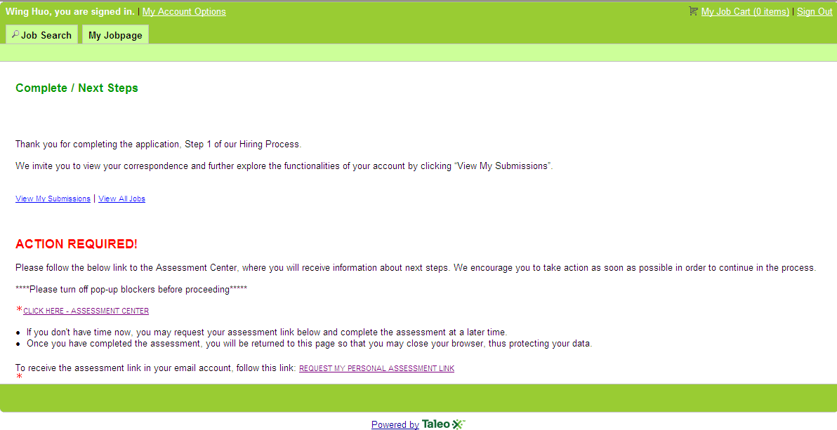
你可以选择点击CLICK HERE-ASSESSMENT CENTER (在 ACTION REQUIRED!下面)的链接直接开始做测试，或者点击“Request My Personal Assessment Link”要求系统把测试的链接通过email发到你的邮箱。我们建议你直接完成测试，因为由于邮件屏蔽的原因，我们的系统不能对部分邮箱正常发送电子邮件。

假如您对基础问题的回答不能符合我们的要求，您不会收到我们网上测试的要求，而直接进入“Complete“的页面。如下图。我们欢迎您以后再申请我们公司别的职位。
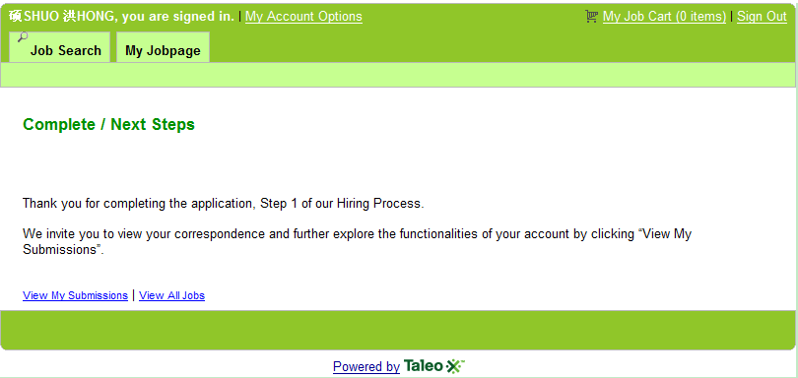
- 我看到有两个Assessment 的链接，我都要完成吗？
如果你申请的是宝洁公司管理培训生职位，你需要完成两个assessment, MANAGEMENT SUCCESS DRIVERS ASSESSMENT(管理成功能动性评估) 及REASONING SCREEN(推理测试) ,你需要先完成第一个测试－管理成功能动性评估，才能点击第二个测试的链接并开始推理测试。当您看到完成测试的提示后, 那表示您已经完成了这次的网上申请。另外请注意，当你进入推理测试页面后，系统会自动检测你电脑的性能是否满足稍后的测试所需的电脑设置最低要求，如不更改，将无法继续完成测试。

- 为什么我只收到一个测试链接呢？
如果你在一年内曾完成过我们任一个网申测试（管理成功能动性评估或推理测试)，那么这次你只需要完成另外一个测试就可以了，之前的分数将会保留。

- 我要在完成申请后多久才能收到宝洁公司的邮件？
在完成您的资料填写申请后的大概24小时后您的电子邮箱就会收到我们的邮件。当你完成管理成功能动性评估和推理测试后系统会给你发送确认邮件，但是如果你的邮箱对我们发出的邮件进行屏蔽,那么系统将不能对部分邮箱正常发送电子邮件。

- 为什么我没有像别人那样在我的Email/电子邮箱里收到宝洁公司的电子邮件？
请问您是用什么email地址在我们的系统里注册的呢？由于有部分公司的电子邮件系统有屏障的设定，导致我们的网站对部分的电子邮件地址，例如，163，sina或263等邮件地址不能正常发送邮件。我们建议您使用像Yahoo.com.cn等国际比较普遍使用的电子邮件地址。
假如您原来已经使用了163或263等地址注册，而且收不到我们的email, 您可以重新申请您所申请的职位，并首先用原来的电子邮件地址登录，然后进入您的个人信息页面时，把您的电子邮件地址改为新的电子邮件地址，其他信息保留不便，然后像上一次那样完成整个申请流程，大概在24小时后您就会收到我们的电子邮件。如果你之前已经完成了网申测试，那么成绩将保留，信息修改后不需要重新做测试。
- 我在申请过程中，由于浏览器的设置一直无法进入测试页面，该怎么办呢？
为了保证网申测试顺利完成，我们的系统会在你进入测试页面之前进行系统检查，如果你的浏览器不符合系统的最低要求，将进入以下页面：

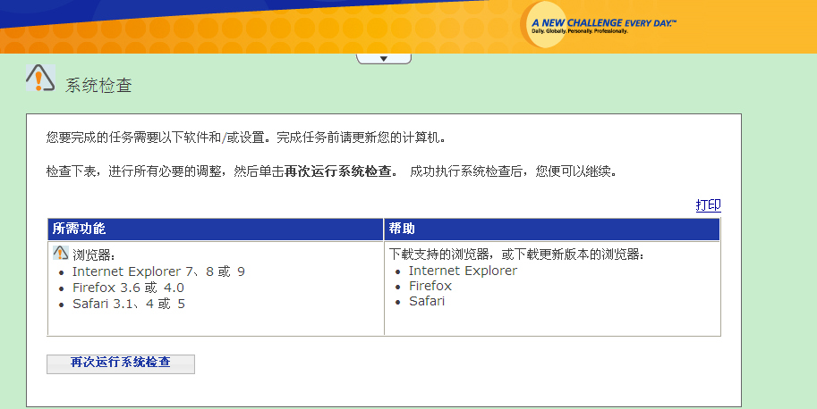

请下载支持的浏览器或下载更新版本的浏览器。在确保你的浏览器满足以上设置后，请使用该浏览器重新点击以下页面的测试链接，便可顺利进入测试页面。
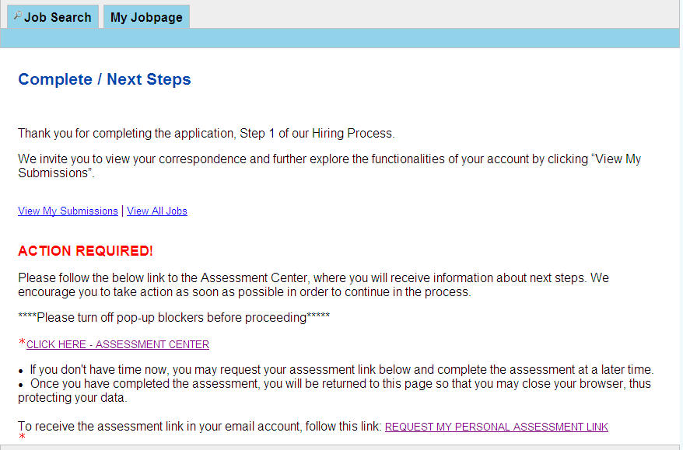

- 我在收到宝洁公司的网上测试/On-line Assessment 的电子邮件后，点击网上测试的链接，但不能成功链接到下一页，该怎么办？
(1) 请问你是通过校园网或局域网打开此链接吗？由于我们的网上测试是处于国外的系统平台，而由于校园网或部分其他网路会限制您登陆国外的网站的，所以当你点击了链接后，系统会进入死机或网页错误的状态。建议您用代理号上网或在校外上网。很抱歉由此而给你带来的不便。
(2) 如果你不是使用上述网络登陆但又出现以上情况的，将可能是以下原因导致：
    - 网速过慢。为了确保评估的有效开展，我们建议使用至少56KBPS的链接速度。请更换你的网络。
    - 启用了弹出窗口阻止程序。请关闭弹出窗口阻止程序。
方法如下：工具——弹出窗口阻止程序——关闭弹出窗口阻止程序 或 在留意浏览器的右上角，如下图，选择允许该窗口弹出：
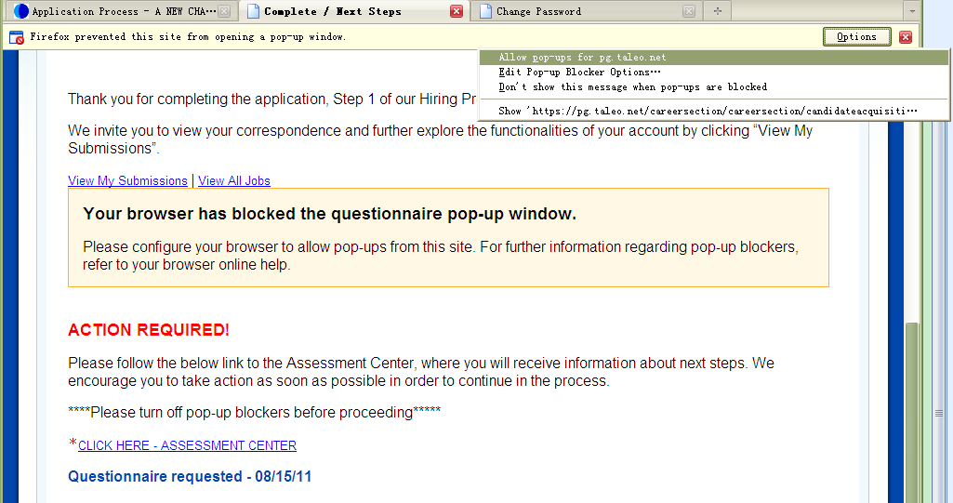

    - 网页被防火墙屏蔽或缺少某个控件的安装. 只要把导致屏蔽的防火墙关掉或者按提示安装上控件便可。提示一般会出现在浏览器的右上方
    - 浏览器安全级别设置为高,请把级别设置为中以下.
    - 请下载支持的浏览器或下载更新版本的浏览器
﹥Internet Explorer 7、8或9
﹥Firefox 3.6或4.0
﹥Safari 3.1、4或5

- 为什么在进行管理成功能动性评估测试或推理测试过程中会出现测试页面无法打开或错误提示?
(1) 请问你是通过校园网或局域网打开此链接吗？由于我们的网上测试是处于国外的系统平台，而由于校园网或部分其他网路会限制您登陆国外的网站的，所以当你点击了链接后，系统会进入死机或网页错误的状态。建议您用代理号上网或在校外上网。很抱歉由此而给你带来的不便。
(2) 如果你不是使用上述网络登陆但又出现以上情况的，将可能是以下原因导致：
    - 测试过程中点击”刷新”或”回格”键。请不要点击这两个按钮,这有可能导致页面出错现象。
    - 网速过慢。为了确保评估的有效开展，我们建议使用至少56KBPS的链接速度。请更换你的网络
    - 网页被防火墙屏蔽或缺少某个控件的安装. 只要把导致屏蔽的防火墙关掉或者按提示安装上控件便可。提示一般会出现在浏览器的右上方
    - 浏览器安全级别设置为高,请把级别设置为中以下.
    - 浏览器本身的设置屏蔽了页面弹出，请关闭弹出窗口阻止程序。
方法如下：工具——弹出窗口阻止程序——关闭弹出窗口阻止程序 或
在留意浏览器的右上角，如下图，选择允许该窗口弹出：
    - 浏览器本身的设置屏蔽了页面弹请下载支持的浏览器或下载更新版本的浏览器
﹥Internet Explorer 7、8或9
﹥Firefox 3.6或4.0
﹥Safari 3.1、4或5

- 为什么网申后没有收到测试的链接?
  - 假如您对基础问题的回答不能符合我们的要求，您不会收到我们网上测试的邀请，而直接进入“Complete“的页面。我们欢迎您以后再申请我们公司的别的职位.如图：
  - 如果你在一年内曾经在网上申请过宝洁并且完成了网申测试，那么你将不需要重做我们的网上测试，请按照系统提示完成网申便可。请按照系统提示完成网申便可. 你以往的成绩将记录在系统上。
当你完成基础问题，进入网上测试页面并点击CLICK HERE-ASSESSMENT CENTER 的链接后，将出现以下提示页面，由于你不需要重做测试所以两个测试的链接会自动成为灰色，你只需要直接退出此页面即可完成此次网申。
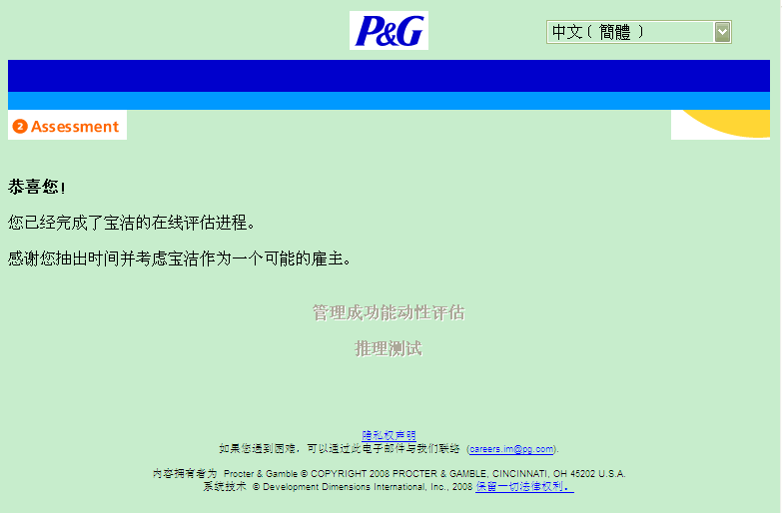

- 重新提交个人信息后，再次出现测试链接，还需要再重做吗？
是不需要的。当你完成基础问题，进入网上测试页面并点击CLICK HERE-ASSESSMENT CENTER 的链接后，将出现以下提示页面，由于你不需要重做测试所以两个测试的链接会自动成为灰色，你只需要直接退出此页面即可完成此次网申。

- 过去曾经网申宝洁并已进入笔试，但为什么一年后还收到测试的链接？
是会收到的。由于你的网上成绩只是一年有效，所以请把测试重新完成。

- 我在申请的过程中断线了，该怎么办？
（1）你可以点击测试页面的测试链接重新进入，测试页面如下：
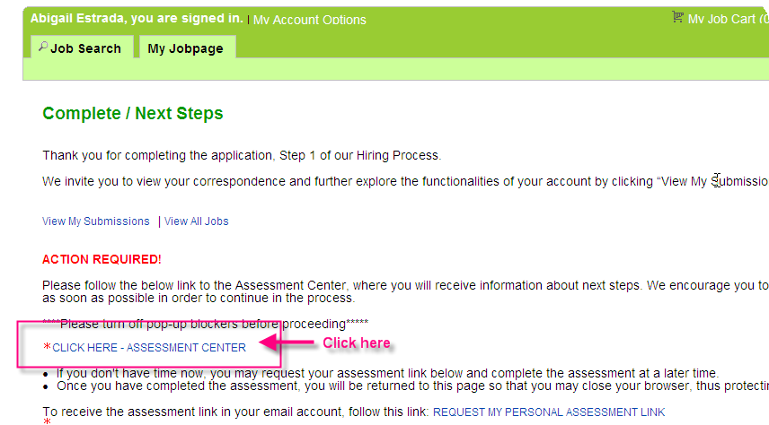

（2）如果你有申请把测试链接发到你的邮箱，可以直接点击邮件的测试链接重新进入。中断前的结果将会被保留，请继续把没有完成的题目完成。
（3）如果测试页面已经关闭，你只能重新回到Job Search 页面，然后按右上角的My Job Cart ，点击My Jobpage，找到你申请的职位并重新提交，回到你断线的地方并继续申请，你之前所做的操作也会被保留。

- 网申断线后,不确定是否已经完成网申,怎么办?
在完成管理成功能动性评估和推理测试后的大概24小时您的电子邮箱就会收到我们的邮件。但是如果你的邮箱对我们发出的邮件进行屏蔽,那么系统将不能对部分邮箱正常发送电子邮件。
你可以重新回到Job Search 页面，然后按右上角的My Job Cart ，点击My Jobpage，找到你申请的职位并重新提交。如果你的网申已经完成，那么将会看到以下页面：

- 如果我之前曾经申请过宝洁公司的职位，这次可以重新申请吗？
- 如果你是在距这次申请一年内申请过我们公司的任何职位并已被拒，请在距上次申请一年后才能再次申请我们的职位。
- 如果你在距这次申请一年以上申请过我们公司的任何职位，没有参加过任何招聘环节，请继续使用同一个账号申请今年感兴趣的职位，并按照系统提示完成这次网申。
- 如果你在距这次申请一年以上申请过我们公司的任何职位，并已进入任一招聘环节（笔试/英语测试/面试），请继续使用同一个账号申请今年感兴趣的职位。我们将沿用你之前的笔试成绩，并根据这次的筛选标准决定你这次需要参加的相关流程并在稍后通知你具体安排。
- 请注意：每人只能用一个email地址注册，账号一旦创建将无法删除。假如我们发现您使用了多于一个地址注册，则视您的所有申请无效
- 如果原来账号已遗失，请提供你的姓名（中英文），登记的电话，登记的身份证号码，当时网申的职位，并发送到huo.wi@pg.com查找。

- 宝洁公司的网上申请有期限的限制吗？
有的，请参照我们在各学校公布的网上申请的期限。如果过期申请，将视为无效。
- 如果过了网上申请的期限还能进行网上申请吗？
不行，在过了时间的限期后，您将不能在网上搜索到过了限期的职位。您只能申请别的职位，或者在以后再浏览我们的网站留意有没有适合您的职位并进行申请。
- 我可以同时申请几个部门吗?
填写申请部门的问题时一个问题只能选择一个部门，你只能选择在你所申请的城市有计划进行招聘的部门。这将是你的最终确认，提交后不得修改，请慎重选择。如果申请了不在招聘计划的部门，我们将在网申结束后进行统一分配。

- 请问什么时候我们才可以知道申请的结果。
我们在招聘结束时会统一发送反馈信件给没有通过的同学，请大家在招聘过程中耐心等待，留意短信和邮件的通知。感谢大家的理解。
- 请问网申通过名单会用什么方式公布呢？
我们的面试/笔试的通知都主要以短信结合和邮件方式公布，请大家在网申时务必认真填写，确保信息正确，如填写手机电话号码时请填写标准号码格式，如138XXXXXXXX,前面不用加86或0,号码间不需要加横线或其他符号。否则将会影响大家接受稍后招聘流程的通知。

- 我曾经考过托业考试，什么情况下需要重新考托业?
  - 如果你的之前的托业成绩没有达到你所考的部门的英语考试标准，你需要参与这次的考试。请在收到托业通知后，携带你的托业证书原、复印件到考场，我们有工作人员当场验证并告知你是否需要重考。
  - 如果距离你上一次托业考试超过两年,请重新参加这次的英语测试

- 假如我对宝洁公司的网上申请有问题，有途径可以向宝洁咨询吗？
如遇到宝洁网上申请系统的技术疑问请把你的问题发邮件到huo.wi@pg.com；我们将尽
快对你的问题给予答复。
请注意我们的答复时间为周一至周五的工作时间内，国庆期间将不作回复，敬请体谅。

